

**VABIMO VAS INKLUZIJSKI POHOD - »SKUPAJ V HRIBE«**

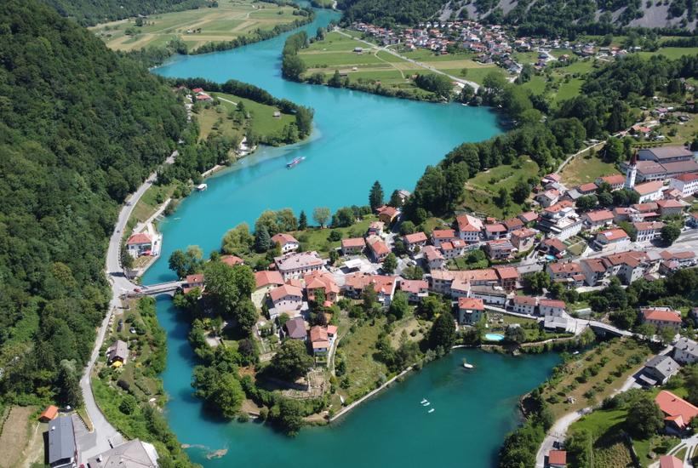 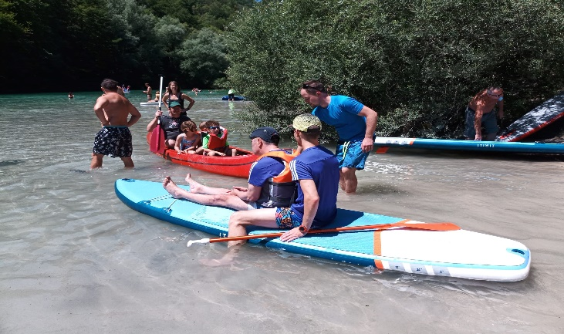

**PARAFEST 2024 - TOLMIN, SOTOČJE**

***SOBOTA, 29. JUNIJ 2024***

***Zborno mesto je parkirišče Modrej, Most na Soči ob 9.30 uri, start pohoda je ob 10 uri!***

**Opis poti pohoda:**

Šli bomo po levem bregu Soče po kolesarski stezi med Mostom na Soči in sotočjem Tolminke in Soče - dolžine približno 4 km.

Na Sotočju bodo razne aktivnosti: veslanje, supanje, rafting, lokostrelstvo, plezanje in druge aktivnosti.

[PARAFESTIVAL PROGRAM 2024 - Discover the beautiful Soča Valley! (soca-outdoor.com)](https://soca-outdoor.com/en/parafestival-program-2024/)

Poskrbljeno bo tudi za pijačo in prehrano. Spremljevalni kombi zapelje pohodnike, ki pridejo z lastnim prevozom k zbornemu mestu.

Število mest je omejeno, prijave sprejemamo še v **petek, 21. junija 2024**, ali do popolnitve prostih mest

**preko spletne** [**E-PRIJAVE**](https://forms.gle/xTrfoMjA27CnudS48) **(pritisni nanjo!) ali *pisne prijave* – v prilogi!**.

**Prosim vas, da javite svoj namen čim prej, da lahko organiziramo spremljevalce, prevoz ...**

Organiziran avtobusni prevoz za pohodnike ***2. skupine***: odhod iz Domžal ob 6.20 uri, Kolosej ob 6.40 uri.

**Obvestite nas, če boste uporabili avtobusni organiziran prevoz.**

**Odjavo obvezno sporočiti vsaj 3 dni pred pohodom – z vsako prijavo osebe na invalidskem vozičku je povezano organiziranje prevoza in pomoči prostovoljcev. Pohod bo izveden samo v lepem vremenu.**

**V kolikor imate še kakšno vprašanje, nam pišite na e-naslov:** [**gogo@pzs.si**](mailto:gogo@pzs.si) **ali na gsm: 031 536 573 – Stojan.**

**Naslednji pohod: sobota, 14. september 2024, cilj je Jelenov studenec**